Обґрунтування технічних та якісних характеристик предмета закупівлі
«Штани бойові, код ДК 021:2015- 35810000-5 Індивідуальне обмундирування»

Враховуючи листи відділу з питань оборонно-мобілізаційної і режимно-секретної роботи та взаємодії з правоохоронними органами від 26.10.2023 року №Л-30-7-23, від 30.10.2023 року №Л-30-8-23 та лист командира військової частини А1788 від 31.10.2023 року №632/32/69, з метою виконання Програми шефської допомоги військовим частинам Збройних Сил України, Національної гвардії України, які розташовані на території Хмельницької міської територіальної громади на 2022 – 2023 роки» (із змінами), затвердженої рішенням тринадцятої сесії міської ради від 23.02.2022 року № 3, відповідно до очікуваної вартості, є потреба в закупівлі штанів бойових.
Розмір бюджетного призначення 2 013 000,00 грн.

Технічні та якісні характеристики предмета закупівлі.

Штани бойові – 330 штук;

1. Основні фізико-механічні та гігієнічні характеристики елементів штанів бойових до кінця строку експлуатації не повинні знижуватись більше ніж на 30%.
2. Технічні вимоги до штанів бойових:
2.1. Елементи одягу, що входять до складу штанів бойових повинні розроблятися для типових фігур військовослужбовців, що рекомендовані ГОСТ 23167, а саме:
Зрости типових фігур наведені в Таблицях 1 та 2:

Довжина внутрішній стороні ноги типової фігури:
Таблиця 1
Зріст типової фігури, см | Інтервал довжини по внутрішній  стороні ноги, см
158 | від 69 до 72 включно
164 | понад 72 до 75 включно
170 | понад 75 до 78 включно
176 | понад 78 до 82 включно
182 | понад 82 до 85 включно
188 | понад 85 до 88 включно
194 | понад 88 до 92 включно
Обхват талії типової фігури:
Таблиця 2
Обхват талій типової фігури, см | Інтервал обхвату талій, см
72 | від 70 до 74 включно
76 | понад 74 до 78 включно
80 | понад 78 до 82 включно
84 | понад 82 до 86 включно
88 | понад 86 до 90 включно
98 | понад 96 до 100 включно
102 | понад 100 до 104 включно
106 | понад 104 до 108 включно
110 | понад 108 до 112 включно
120 | понад 118 до 122 включно
124 | понад 122 до 126 включно
128 | понад 126 до 130 включно
132 | понад 130 до 134 включно
136 | понад 134 до 138 включно
2.2. На тканину має бути нанесений «Малюнок камуфляжний «MaWka»* відповідно до Малюнку 1.
2.3. Орієнтовний зовнішній вигляд елементів штанів бойових зображено на Малюнках 2 та 3.
2.4. Зовнішній вигляд елементів штанів бойових вказано орієнтовно та відмінність певних конструктивних елементів та способів обробки дозволяється у випадку коли це не погіршить якості виробів в цілому.
2.5. Основні вимоги до конструкції елементів штанів бойових:
2.5.1 Основні вимоги до конструкції штанів бойових;
За конструкцією виріб є штанами з основної тканини. Виріб із відрізним поясом з основної тканини шириною 50 мм на передній половинці та 80 мм на задній половинці по центральному шву, обробленим з внутрішньої сторони обшивкою, з основної тканини. Для додаткового регулювання щільності облягання штанів по талії пояс має допоміжні хлястики для фіксації розміру талії шириною 40 мм, які фіксуються на текстильну застібку через отвори. Хлястики мають еластичний край за рахунок вшитої тасьми резинки шириною 30 мм. Пояс має 4 шльовки шириною 45 мм на задніх половинках штанів та 2 шльовки шириною 25 мм на передніх половинках штанів, які додатково оздобленні півкільцем для розміщення додаткового спорядження. На поясі на передніх половинках штанів розміщена стропа шириною 25 мм для розміщення додаткового спорядження. На передніх половинках штанів знаходяться 2 бокові кишені, вхід в кишені посилений тасьмою з основної тканини, двома накладними кишенями, які мають зустрічну складку глибиною 50 мм та клапани, які фіксуються з допомогою текстильних застібок, висота кишень 150 мм, ширина 120 мм. На передніх половинках штанів нашиті посилюючі накладки з шістьома виточками для надання об’єму в області колін з пластиковим наколінником з термостійкого еластоміру, який пришивається до тканини з частотою 10 +/-2мм і по контуру. Посилюючі накладки складаються з основної тканини та підкладки та мають 8 отворів для вентиляції. У бокових швах штанів нашита куліса із закритим зрізом, всередині якої вшитий шнур для фіксації положення коліна. Задні половинки штанів з відрізними кокетками з додаткової тканини та посилюючими накладками з основної тканини на ділянці сідниць. Для фіксації наколінника на задній половинці є 4 хлястика з текстильною застібкою шириною 25 мм. На рівні колін на задній половинці знаходяться по 3 вентиляційні отвори. На задніх половинках штатів розташовані 2 кишені з листочками, які застібаються на тасьму – «блискавку», довжина якої 150 мм. Ширина штанів по низу фіксується з допомогою хлястика з текстильною застібкою, який має довжину 95 мм. Низ штанів оброблено швом у підгин із закритим зрізом. По низу штанів на рівні крокового шва настрочені посилювачі з основної тканини. По бічним швам штанів знаходяться 2 накладні кишені з 2 зустрічними складками та клапаном, які фіксуються на текстильну застібку, кишені мають додатковий вхід в кишеню на застібку блискавку. Штани мають клин з оздоблюючої тканини з 3 вентиляційними отворами. По бічним швам штанів на відстані 100 мм від низу розміщені 2 накладні кишені, верхній зріз яких застібаються на тасьму – «блискавку», довжина якої 140 мм. По середньому, боковим та кроковим швам штанів, по шву пришивання клинів, кокеток прокладені оздоблювальні строчки на відстані – 5 мм від швів. По швам та виточкам посилюючих накладок, по краю отворів у вигляді кишень, по верхньому краю поясу прокладені оздоблювальні строчки на відстані 1 мм від краю. По низу штанів прокладені строчки 30 мм від краю. В нижній частині колінної вставки має бути використана послинена тканина.
2.5.2. Вимоги до камуфляжного малюнку.
Камуфляжний малюнок має забезпечувати зональне розмиття силуету за рахунок наявності декількох шарів. Візуальний ефект складається з 3 фонів – заднього, середнього та верхнього. Візерунок імітує усереднене значення відтінків і кольорів року, а також – місцевості, характерної для території України. Елементи верхнього та середнього шару мають тіні. Це візуально «розриває» загальне зображення на декілька окремих зон. Завдяки цьому створюється 3D ефект. При виготовленні тканини мають використовуються спеціальні фарби з IRR захистом. Завдяки цьому в залежності від характеристик світлового потоку тканина з таким покриттям здатна змінювати свій колір в пристроях нічного бачення. На матеріал нанесені додаткові полоси, які імітують усереднені горизонтальні фрагменти місцевості. При пошитті одягу тканина має розкладатися таким чином, щоб напрямок візерунків на різних частинах тіла не співпадав. Розробка даної системи маскування базується на особливостях сприйняття людиною візуальних об’єктів. При створені малюнку враховувалися механізми роботи зорових аналізаторів та головного мозку – те, як людина сприймає колір та форму. Малюнок складається з окремих елементів, поєднання яких створює ілюзію хаотичності. Наявність безлічі дрібних складових блокує ефективну роботу мозку, тому свідомість людини сприймає об’єкт з нанесеним на нього малюнком як частину навколишнього фону. Технологія загального розмиття силуету використовує ефект злиття для маскування бійця в найрізноманітніших умовах. Зображення камуфляжу і параметри кольору наведені на Малюнку 1.
У зв’язку з необхідністю виконання завдань у темний час доби, значення спектрального коефіцієнта відбиття основного матеріалу має бути наступним:
Довжина хвилі, нм | Усереднений показник по відрізку тканини 700*1500 мм, % +/-5 від світлого тону до темного |  | Довжина хвилі, нм | Усереднений показник по відрізку тканини 700*1500 мм, % +/- 5  світлого тону до темного
700 | 7,5-61,5 |  | 1000 | 23,5-69,5
800 | 10,5-68,5 |  | 1100 | 25-70
900 | 19-68 |  | 1200 | 30-64
2.6. Вимоги до матеріалів:
    - Штани бойові виготовляєються з матеріалів, визначених цією технічною специфікацією. Якість матеріалів має відповідати вимогам цієї технічної специфікації.
Перелік матеріалів та вимоги до якості матеріалів наведені у Таблиці 3.

Таблиця 3 - Перелік матеріалів та вимоги до якості матеріалів
№ з/п | Назва матеріалу та фурнітури | Підпункт, в якому зазначені вимоги до матеріалу
1. | Тканини змішані гладкопофарбовані | Підпункт 2.6.2-2.6.5 цієї технічної специфікації
2. | Бязь гладкопофарбована | Підпункт 2.7 цієї технічної специфікації
3. | Застібки-блискавки | Підпункт 2.6.5 цієї технічної специфікації
4. | Застібки текстильні | Підпункт 2.8 цієї технічної специфікації
5. | Стрічка еластична | Підпункт 8.9 цієї технічної специфікації
6. | Нитки швейні | Підпункт 8.10 цієї технічної специфікації

    - Тканина змішана гладкопофарбована, полотняного підсиленого переплетення має відповідати показникам якості, наведеним у Таблиці 4.

Таблиця 4 - Показники якості тканини змішаної гладкопофарбованої
№ з/п | Назва показника, одиниця вимірювання | Норма | Методика перевірки
1 | 2 | 3 | 4
1. | Сировинний склад, %: бавовна поліамід | 50±5  50±5 | ДСТУ 4057
2. | Поверхнева густина, г/м² | 220±11 | ДСТУ EN 12127
3. | Повітропроникність, дм³/м2с | >20 | ДСТУ ISO 9237
4. | Гігроскопічність, % | >6,0 | Згідно з [1] додатку 2
5. | Стійкість до розривання, Н, не менше:  за основою  за утком | 1100  750 | ДСТУ EN ISO 13934-1
6. | Стійкість до роздирання, Н, не менше:  за основою  за утком | 45  40 | ДСТУ ISO 13937-2
7. | Стійкість до стирання, цикли | >100000 | ДСТУ ISO 12947-2
8. | Зміна лінійних розмірів після мокрих оброблень, %: за основою за утком | -3,5  ±2,5 | ДСТУ ISO 5077  ДСТУ ISO 6330
9. | Стійкість до фарбування до фізико- хімічних впливів, бали, не менше: до прання № 1 до дії поту до дії органічних розчинників  до дії сухого тертя до дії мокрого тертя | 4/4  4/4  4  4  4 | ДСТУ ISO 105-C06  ДСТУ ISO 105-Е04  Згідно з [2, 3] додатку 2  ДСТУ ISO 105-Х12  ДСТУ ISO 105-Х12
10. | Стійкість до зволоження, бал, не менше | 4 | ДСТУ ISO 4920
11. | Стійкість до дії мастил, бал, не менше | 4 | ДСТУ ISO 14419
    - Посилення в області коліна має бути виготовлене з матеріалів зазначених у Таблиці 6.

Таблиця 6.
Найменування показника | Од. виміру | Значення показників | Нормативна документація
Склад сировини | % | Поліамід 100%, з поліуретановим покриттям | ДСТУ 4057-2001
Водотривкість | мм вод.ст. | 2300 | ДСТУ ГОСТ 3816:2009
Поверхнева щільність | г/м² | 255 ±5 | ДСТУ EN 12127:2009
Міцність до розривання  по основі, не менше | Н | 2199 | ДСТУ ISO 13937-1:2018
Міцність до розривання  по утоку, не менше | Н | 2135 | ДСТУ ISO 13937-1:2018
Стійкість фарбування до прання при температурі 40С°, не менше | бал. | 4 | ДСТУ ISO 105-C06:2009
Стійкість фарбування до хімічної чистки | бал. | 4 | ДСТУ ГОСТ ИСО 105-D01:2004
Стійкість фарбування до тертя, не менше | бал. | 4 | ДСТУ ISO 105-Х12:2009
Стійкість до стирання по площині, не менше | цикл | 80 000 | ДСТУ ISO 12947-2:2005
Стійкість до зволоження поверхні (випробовування збризкуванням) | бал. | 4 | ДСТУ ISO  4920:2005

2.6.4. При використанні текстильних сіток вони повинні відповідати технічним вимогам, зазначеним у Таблиці 7.
Таблиця 7
Найменування показника | Од виміру | Значення показників | Нормативна документація
Сировинний склад: поліестер | % | 100 | ДСТУ 4057
Поверхнева густина, не менше | г/м² | 600 | ГОСТ 3811
Товщина | мм | 7 | -
Розривне навантаження по утоку, не менше | Н | 750 | ГОСТ 3813
Розривне навантаження по основі, не менше | Н | 950 | ГОСТ 3813
Стійкість фарбування до тертя мокрого/сухого | бал. | 4 | ГОСТ 9733.27
Стійкість фарбування до прання (40 ^{о}С) | бал. | 4 | ГОСТ 9733.4
Стійкість фарбування до хімічної чистки | бал. | 4 | ГОСТ 9733.13
2.6.5. При використанні текстильних застібок типу «блискавка», вони повинні відповідати технічним вимогам, зазначеним у Таблиці 8.
Таблиця 8.
Найменування показника | Од виміру | Значення показників | Нормативна документація
Зусилля розриву замкнутих ланок, не менше | Н | 1200 | ГОСТ 28965
Міцність замка, не менше | Н | 450 | ГОСТ 28965
Зміна розмірів після прання | % | +0.45 | ГОСТ 30157.1
Стійкість фарбування до тертя сухого | бал. | 4 | ГОСТ 9733.27
Стійкість фарбування до прання (40 ^{о}С) | бал. | 4 | ГОСТ 9733.4

  - Для підкладки кишень костюму бойового використовується бязь гладкопофарбована бавовняна (згідно з ДСТУ 4057) чорного кольору або кольору основного матеріалу, поверхневою густиною не менше 120 г/м² (згідно з ДСТУ EN 12127), стійкість до розривання та стирання повинні відповідати вимогам ДСТУ ГОСТ 21790.
  - Застібки текстильні тип 1 шириною: 25, 40, 50 та 100 мм повинні відповідати вимогам якості, наведеним у технічній специфікації Міністерства оборони України «Застібка текстильна» ТС A01XJ.17223-093:2018 (01).
  - Стрічка еластична шириною 40 мм повинна відповідати вимогам якості, наведеним у технічній специфікації Міністерства оборони України “Стрічка еластична” ТС A01XJ.16782-094:2018 (01).
  - Під час виготовлення предмета застосовуються нитки швейні Тип 1 Вид 3 та Тип 3 Вид 1 (для обметування зрізів), які повинні відповідати вимогам якості, наведеним у технічній специфікації Міністерства оборони України “Нитки швейні” ТС A01XJ.31137-063:2018 (01).
  - За згодою замовника допускається застосування інших матеріалів, за якістю не нижче перелічених у пунктах 3.1.5.1-3.1.5.7.
Вищенаведені вимоги є базовими та передбачають можливість їх комплексного покращення але за обов’язкового попереднього погодження з замовником. Використання матеріалів у яких покращення певних показників за рахунок погіршення інших – не допускається.
Малюнок 1
Камуфляжний малюнок, який має нанесений на штани бойові
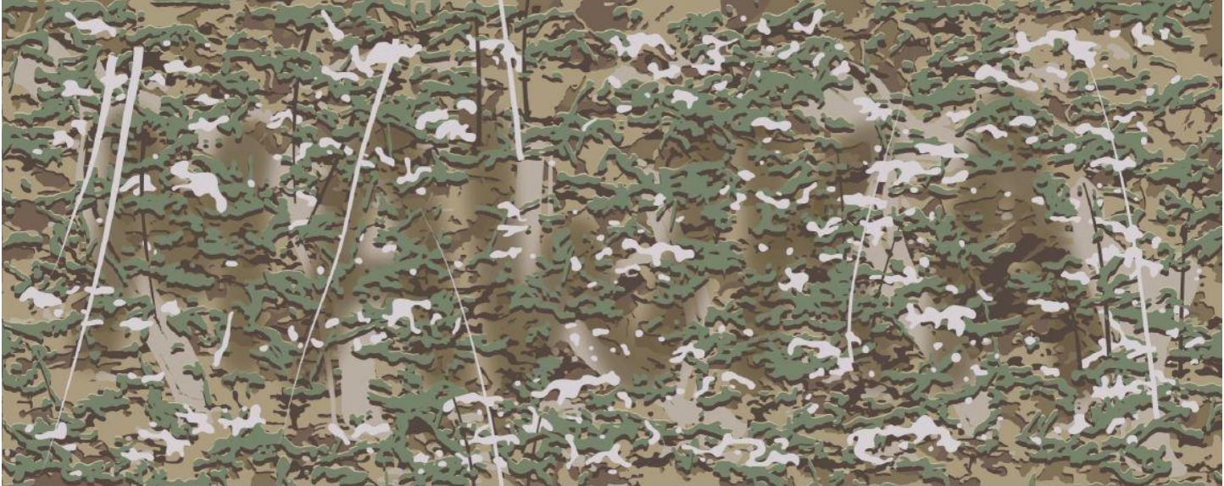

CREAM 524 - CMYK 29 31 47 0 HEX # B8A78B
DARK BROWN 530 - CMYK 55 66 68 56 HEX # 48352F
BROWN 529 - CMYK, 46 57 74 32 HEX # 6F573F
Olive 527 - CMYK 43 42 76 14 HEX # 8C7D50
Dark Green 528 - CMYK 61 45 80 31 HEX # 5A613F
PALE GREEN 526 - CMYK 45 46 65 16 HEX # 85755C
Малюнок 2
Орієнтовний зовнішній вигляд штанів бойових

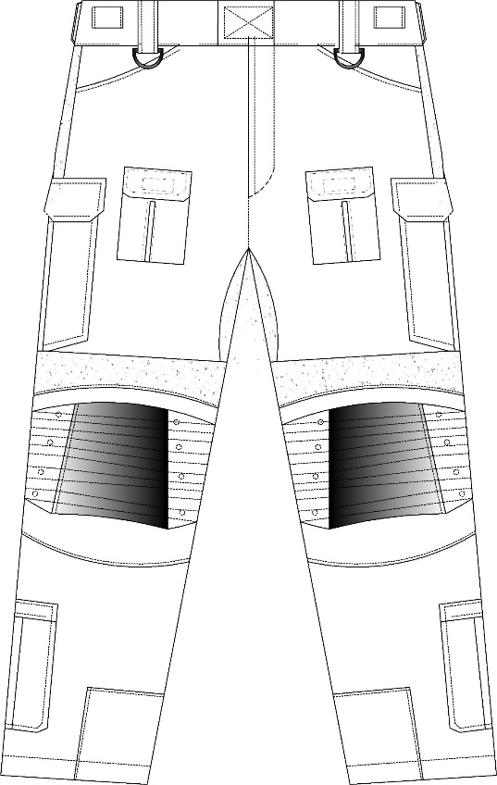

Малюнок 3
Орієнтовний зовнішній вигляд штанів бойових
